RICCARDO MAZZONI

KINESIOLOGIA APPLICATA MENTALE

KINESIOLOGIA APPLICATA MENTALE A DISTANZA

PROTOCOLLO PRATICO DIAGNOSTICO

LA PREVENZIONE IN
KAM KAMAD

Manuale ad uso didattico per il 1° livello

RICCARDO MAZZONI

KINESIOLOGIA APPLICATA MENTALE
KINESIOLOGIA APPLICATA MENTALE A DISTANZA

PROTOCOLLO PRATICO DIAGNOSTICO

LA DIAGNOSI E LA TERAPIA
SULLA VIA DELL’AMORE

Manuale ad uso didattico per il 2° livello

RICCARDO MAZZONI

KINESIOLOGIA APPLICATA MENTALE
KINESIOLOGIA APPLICATA MENTALE A DISTANZA

PROTOCOLLO PRATICO DIAGNOSTICO

LE “BIORISONANZE SPIRALIFORMI”
DEL SUBCONSCIO

Manuale ad uso didattico per il 3° livello

RICCARDO MAZZONI

KINESIOLOGIA APPLICATA MENTALE

KINESIOLOGIA APPLICATA MENTALE A DISTANZA
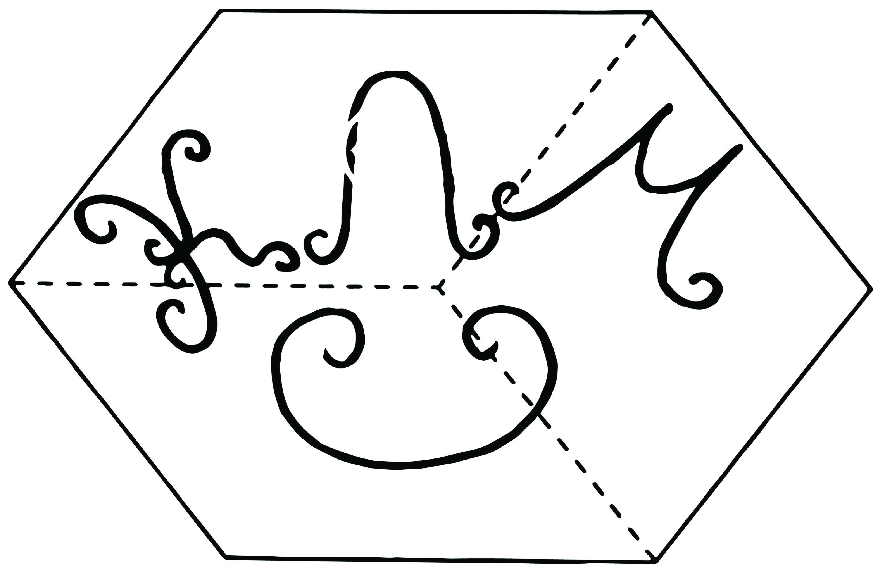
PROTOCOLLO PRATICO DIAGNOSTICO

LA PATOLOGIA IN KAM KAMAD

Manuale ad uso didattico per il 4° livello

